Профилактика терроризма, минимизация и (или) ликвидация последствий его проявлений

Законодательство

Федеральные законы Российской Федерации
1. Конституция Российской Федерации
2. Федеральный закон от 6 марта 2006 года № 35-ФЗ "О противодействии терроризму"
3. Федеральный закон от 28 декабря 2010 г. N 390-ФЗ "О безопасности"

Указы Президента Российской Федерации
1. Указ Президента Российской Федерации от 15.02.2006 № 116 "О мерах по противодействию терроризму"
2. Указ Президента Российской Федерации от 14.06.2012 № 851 "О порядке установления уровней террористической опасности, предусматривающих принятие дополнительных мер по обеспечению безопасности личности, общества и государства"
3. Указ Президента Российской Федерации от 26.12.2015 № 664 "О мерах по совершенствованию государственного управления в области противодействия терроризму"

Постановления Правительства Российской Федерации
1. Постановление Правительства Российской Федерации от 04.05.2008 № 333 "О компетенции федеральных органов исполнительной власти, руководство деятельностью которых осуществляет Правительство Российской Федерации, в области противодействия терроризму"
2. Постановление Правительства Российской Федерации от 15.02.2011 № 73 "О некоторых мерах по совершенствованию подготовки проектной документации в части противодействия террористическим актам" (в части обязательности включения в состав проектной документации требований по антитеррористической защищенности объектов)
3. Постановление Правительства Российской Федерации от 25.12.2013 № 1244 "Об антитеррористической защищенности объектов (территорий)"
4. Постановление Правительства Российской Федерации от 23.01.2016 № 29 "Об утверждении требований по обеспечению транспортной безопасности объектов транспортной инфраструктуры по видам транспорта на этапе их проектирования и строительства и требований по обеспечению транспортной безопасности объектов (зданий, строений, сооружений), не являющихся объектами транспортной инфраструктуры и расположенных на земельных участках, прилегающих к объектам транспортной инфраструктуры и отнесенных в соответствии с земельным законодательством Российской Федерации к охранным зонам земель транспорта, и о внесении изменений в Положение о составе разделов проектной документации и требованиях к их содержанию"
5. Постановление Правительства Российской Федерации от 23.12.2016 № 1467 "Об утверждении требований к антитеррористической защищенности объектов водоснабжения и водоотведения, формы паспорта безопасности объекта водоснабжения и водоотведения и о внесении изменений в некоторые акты Правительства Российской Федерации"

Правовый акты Свердловской области
1. Постановление Правительства Свердловской области от 31 марта 2016 года № 211-ПП "О мерах по реализации федерального закона от 06 марта 2006 года № 35-ФЗ "О противодействии терроризму"

Система профилактики терроризма
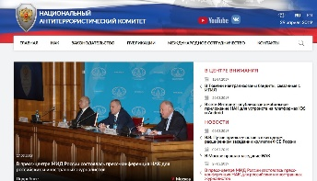 | портал Национального антитеррористического комитета (http://nac.gov.ru/)
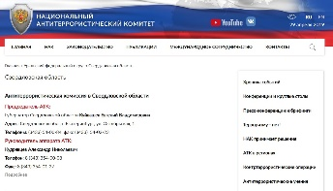 | сайт антитеррористической комиссии в Свердловской области (http://nac.gov.ru/subekty-federacii/sverdlovskaya-oblast.html)
 | Национальный портал "Россия, Антитеррор" (http://www.antiterror.ru/)
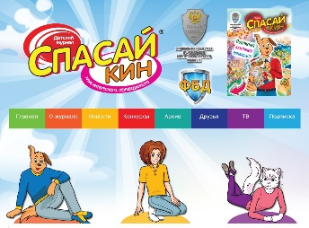 | Антитерроризм детям (детский тележурнал "Спасайкин") (http://spasay-kin.ru/)
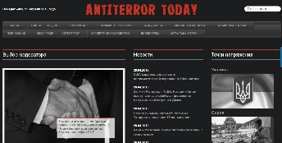 | сайт "Antiterror Today" (http://antiterrortoday.com/)
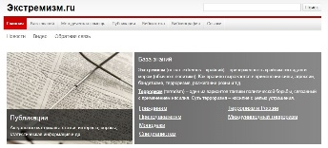 | сайт "Экстремизм.ру" (http://www.ekstremizm.ru/)
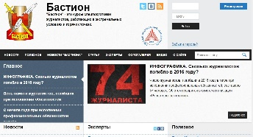 | сайт "Бастион" (http://www.smi-antiterror.ru/)
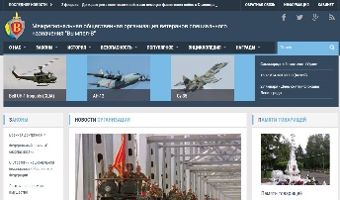 | сайт "Вымпел-В" (http://vimpel-v.com/)
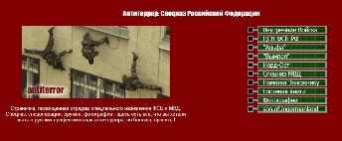 | сайт "Антитеррор: Спецназ Российской Федерации" (http://antiterror.sitecity.ru/index.phtml)
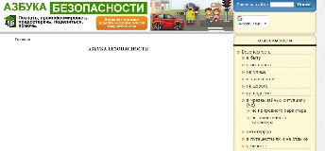 | сайт "Азбука безопасности" – проект для взрослых и детей" (http://azbez.com/)
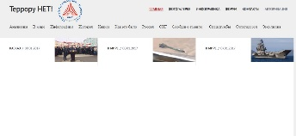 | сайт "Террору-НЕТ!" (http://www.terrorunet.ru/)
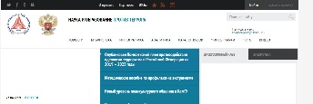 | сайт "Наука и образование против террора" (http://scienceport.ru/)
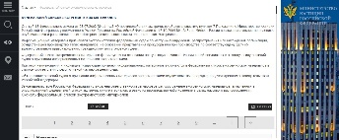 | Федеральный список экстремистских материалов (https://minjust.ru/ru/extremist-materials)
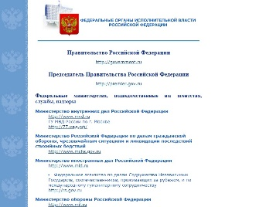 | сайты федеральных органов исполнительной власти (http://www.gov.ru/main/ministry/isp-vlast44.html)
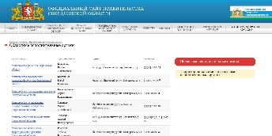 | сайты исполнительных органов государственной власти Свердловской области (http://midural.ru/100032/100124/)

Методические материалы
День солидарности в борьбе с терроризмом
Дополнительные видеоматериалы
ПАМЯТКА гражданам о действиях при установлении уровней террористической опасности
ИНФОРМАЦИЯ для граждан по разъяснению последствий (мер ответственности) несоблюдения требований законодательства Российской Федерации при сдаче жилых помещений внаем (аренду) и бесконтрольное пребывание в них посторонних лиц
Рекомендации гражданам по действиям при угрозе совершения террористического акта
Антитеррористические видеоролики

